كرة الطائــــــــرة : 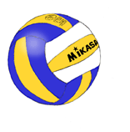

الكرة الطائرة هي إحدى أكثر الرياضات العالمية شعبية. يلعب فيها فريقان تفصل بينهما شبكة عالية. على الفريق ضرب الكرة فوق الشبكة لمنطقة الخصم. لكل فريق ثلاثة محاولات لضرب الكرة فوق الشبكة. تحسب نقطة للفريق حينما تضرب الكرة أرضية الخصم، أو إذا تم ارتكاب خطأ، أو إذا خفق الفريق صد الكرة وإرجاعها بشكل صحيح
تاريخهـــــــــــــا :
في 9 فبراير عام 1895 م، في مدينة هوليوك بولاية ماسوشوستس الأمريكية، قام مدير التربية البدنية الأمريكي وليام مورغان باتحاد YMCA بتكوين لعبة رياضية جديدة أطلق عليها اسم "مينتونيت" لتمضية الوقت بشكل مسلٍ، بحيث فضل أن تمارس هذه اللعبة داخل الصالات وبأي عدد من اللاعبين. أخذت اللعبة بعض من خصائصها من التنس وكرة اليد، في الوقت الذي كانت فيه كرة السلة رياضة جديدة. تم إنشاء كرة الطائرة على أساس أنها الرياضة الداخلية الأقل خشونة من كرة السلة المناسبة لأعضاء اتحاد YMCA الأكبر سناً، على الرغم من أنها لا زالت تحتاج إلى بذل الجهد.
القوانين الأولى للرياضة التي ابتكرها وليام مورغان اشترطت وجود شبكة على ارتفاع 6 أقدام و 6 بوصات، وسط ساحة اللعب التي يجب أن يكون طولها 25 × 50 قدم. وعدد اللاعبين غير محدد، يتبارون في مبارة مكونة من 9 استقبالات و 3 إرسالات لكل فريق.
والى عام 1900م لم تصنع كرة خاصة بكرة الطائرة وكذلك لم تكن قوانين العبة في تلك الفترة بالشكل الذي نعرفه اليوم.
بعد أول عرض للعبة في عام 1986 استبدل اسم الرياضة إلى "فوليبول" (volleyball) بمعنى كرة الطائرة الحالي. ومن ثم طرأ على الرياضة (كما هو الحال مع كرة السلة) العديد من التغييرات في القواعد.
تأسس الاتحاد العالمي لكرة الطائرة (FIVB) عام 1947، وأول بطولة عالمية للرجال أقيمت في عام 1949، بينما كانت أول بطولة عالمية للسيدات في عام 1952. أضافت الكرة الطائرة إلى الألعاب الأولمبية في عام 1964، وكانت منذ ذلك الحين رياضة رئيسية في تلك الدورة.
تم إنشاء رياضة الكرة الطائرة الشاطئية عام 1986 والتي تعتبر رياضة مشابهة إلى كرة الطائرة العادية إلى حد كبير رغم الاختلاف في عدد اللاعبين. أضافت الكرة الطائرة الشاطئية إلى برنامج الألعاب الأولمبية الصيفية في عام 1996 في أطلانطا.
أول دولة مارست اللعبة بعد الولايات المتحدة الأمريكية كانت كندا في عام 1900. تعتبر الرياضة الآن من أكثر الرياضات الشعبية في البرازيل، ومعظم دول أوروبا وبالأخص إيطاليا وهولندا وصربيا، بالإضافة إلى روسيا وبعض الدول في قارة آسيا.

الملعب :
تلعب رياضة الكرة الطائرة على ملعب خاص طوله 18 × 9 أمتار، مقسم إلى قسمين (للفريق)، طول كل منهما 9 × 9 أمتار. يوضع فاصل بين منطقتي الفريقين وهو الشباك، وارتفاعه 2.43 متر للرجال، و 2.24 متر للسيدات.

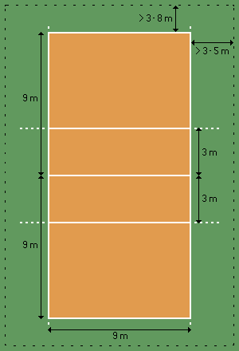 ملعب كرة الطائرة
المهارات الأساسية :

- التمرير
- الإعداد
- الإرسال
- الاستقبال
- الضربة الساحقة الهجومية
- الصد
- الدفاع

سلطنة عمان
وزارة التربية والتعليم
مدرسة الوفاء للتعليم الأساسي

تقرير بعنوان :

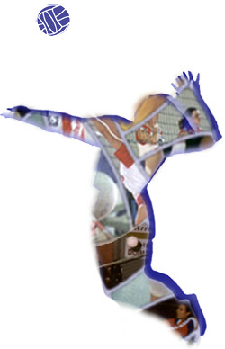
كرة الطائرة

مقدم من الطالبة : ميمونة المنورية
الصـــــــــــــــف: ثامن / خامس
اشراف الأستاذة : زينب
المرجع : موسوعة ويكيبيديا

